’s-Hertogenbosch
Hinthamerstraat 130-132

Kadastraal : ’s Hertogenbosch, H-5787  Monumentnr. : SOM0421  Huidige functie : winkel-woning | Bouwjaar : XV; voorgevel XIX  Architect :  Oorspr.functie : woon-werkhuis

Verbouwingen : 1951, 1962, 1991
Archief : Gemeente ’s-Hertogenbosch, afdeling BAM
Datum document: 23-04-2007

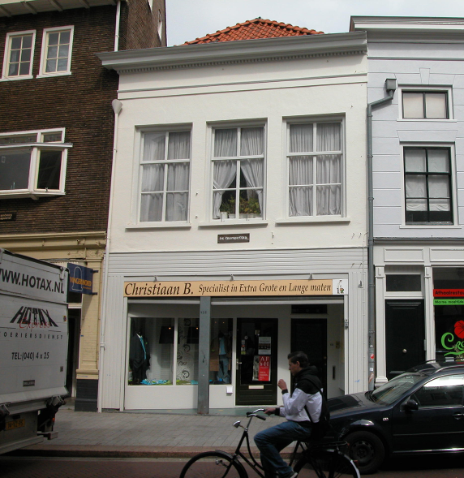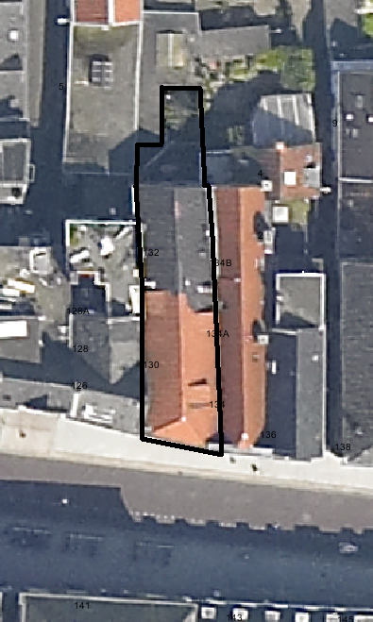
globale aanduiding van het perceel

Context

(Bouw)historie:
Het pand Hinthamerstraat 130-132, vanouds genaamd “de Trompetter” bestaat uit een voorhuis met een vast achterhuis. Het woonhuis dateert waarschijnlijk uit de 15de eeuw (kort na de stadsbrand van 1419?). Mogelijk is het achterhuis iets jonger dan het voorhuis. Het pand bevat nog oude onderdelen als een kelder, samengestelde balklagen en restanten van een houtskelet.
Op het kadastrale minuutplan uit 1823 is het perceel bebouwd met een huis aan de straat, een smallere aanbouw, een binnenterrein, een los achterhuis, een tweede binnenterrein en een klein achterhuisje aan de Dieze.
Vanuit het Slijperstraatje, dat twee panden verder naar het oosten ligt, was het perceel via twee doorgangen te bereiken. Het perceel is later in de 19de eeuw in de lengte opgedeeld. In 1919 werd een werkplaats achter op het perceel gebouwd, bestaande uit een bouwlaag en plat dak. Waarschijnlijk is ergens rond het midden van de 19de eeuw een nieuwe voorgevel opgetrokken. In 1951 is de indeling van het woonhuis, dat toen nog achter de winkel en op de verdiepingen lag, gewijzigd en in 1962 is de indeling van de begane grond geheel verwijderd ten bate van een grote winkelruimte. De huidige winkelpui werd toen geplaatst ter vervanging van een winkelpui uit de late 19de eeuw. In 1991 is in de pui een aparte ingang naar de woning gemaakt, en werd de kap op het voorhuis vernieuwd.

Ligging:
Het pand is gelegen in de gesloten gevelwand aan de noordzijde van de Hinthamerstraat. De Hinthamerstraat is al sinds late 12de eeuw een van de drie belangrijke straten die het centrum van de stad (de Markt) met het omliggende gebied verbinden. Bij de stadsuitbreding in de eerste helft van de 14de eeuw kwam de Hinthamerstraat binnen de stadsmuren te liggen. Een deel van de straat zal echter al eerder bebouwd zijn geweest, en mogelijk geldt dat ook voor het onderhavige perceel.
De meeste percelen aan de noordzijde van de Hinthamerstraat liepen van oorsprong door tot aan de Binnendieze. Later zijn de percelen meestal echter opgedeeld in de lengte, en werden andere gebouwen op de afgesplitste delen gebouwd. In de 19de eeuw is dat ook bij het onderhavige perceel gebeurd. De Zusters van Orthenpoort ontsluit de achterliggende percelen.
De voorgevel van het huis knikt enigszins ten opzichte van de naastliggende delen van de gevelwand, zodat de straat zich hier enigszins versmalt. Achter het pand bevindt zich een aanbouw aan de linkerzijde (westzijde), met rechts daarvan een plaats en daarachter een eenlaags bedrijfsgebouwtje met plat dak uit 1919. Deze bijgebouwen behoren (tegenwoordig) echter tot een ander perceel (Zusters van Orthenpoort 5). De achterplaats behoort wel tot het onderhavige perceel.

Beschrijving

Algemeen (hoofdvorm, kap):
Het pand Hinthamerstraat 130-132 heeft een langwerpig rechthoekige plattegrond die achter de voorgevel iets schuin naar links wegloopt. Het pand bestaat uit een voorhuis met vast achterhuis, met een begane grond, verdieping en zolder. Het achterhuis is onderkelderd. Het dak is een zadeldak met een voorschild en is gedekt met rode verbeterde Hollandse pannen op het voorhuis en gesmoorde Hollandse pannen op het achterhuis.

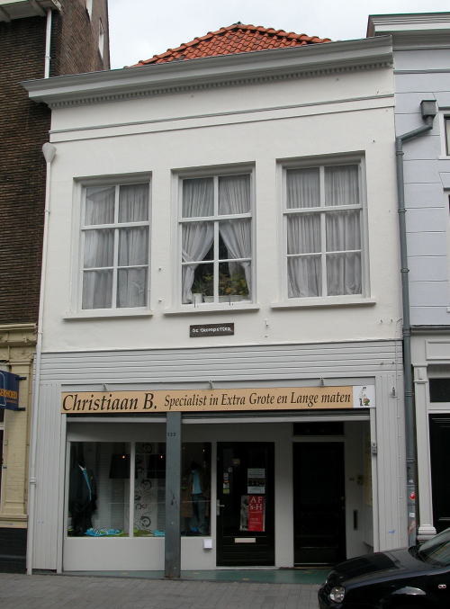

Voorgevel:
De voorgevel heeft op de begane grond een pui die in 1962 is gebouwd, maar waarvan de indeling sindsdien weer is gewijzigd. De pui is verdiept en schuin achter het gevelvlak aangebracht.
Boven de pui is de gevel gepleisterd. Op de verdieping bevinden zich drie vensters met gepleisterde (?) lekdorpels, kozijnen met duivenjager-profiel en zesruits schuiframen. De gevel wordt afgesloten door een classicistisch hoofdgestel met gepleisterde architraaf en fries en geprofileerde houten kroonlijst met tandlijst.

Zijgevels:
Het pand wordt aan beide zijden begrensd door bebouwing.

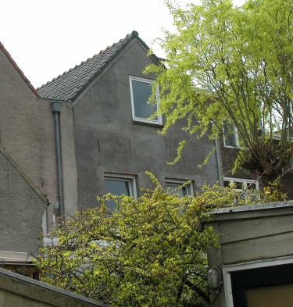

Achtergevel:
De achtergevel is voor wat betreft het bovenste deel vanuit de Zusters van Orthenpoort zichtbaar. De gevel is gecementeerd en langs de bovenrand is een eenvoudige lijst met eindpannen. Langs de linkerkant een iets vooruitstekende strook muurwerk (ook gecementeerd). Op de verdieping bevinden zich twee vensters met moderne invullingen en op zolder is er één zo’n venster. Ter hoogte van de zoldervloer is een staafankertje in de gevel te zien, alsmede sporen van nog twee staafankers. Bij bouwhistorische opname in 1991 door de afdeling BAM is vastgesteld dat er op de begane grond een kelderingang was, alsmede een ingang en twee achtruits schuiframen.

Ruimtelijke indeling:
Het pand bestaat uit een voorhuis met vast achterhuis, met een begane grond, verdieping en zolder. Het achterhuis is onderkelderd. Het pand werd door een tot in het dak doorlopende brandmuur, in een voor- en achterhuis verdeeld. De begane grond bevat één grote winkelruimte met achterin een klein kantoortje. Rechts loopt een gang naar een trap halverwege de diepte van het pand. Op de verdieping bevindt zich een overloop/gang tegen de linker zijmuur, een voor- en een achterkamer en daar tussenin drie kleinere ruimtes. De voorkamer is hoger dan de andere ruimtes. De steektrap naar de niet-onderverdeelde zolder ligt tegen de linker zijmuur.

Constructies:
In 1991 zijn er tijdens een verbouwing waarnemingen in het pand gedaan door de afdeling BAM. Hierbij zijn de volgende zaken vastgesteld.
De kelder onder het achterhuis heeft een tongewelf en is rechts circa een meter smaller dan de breedte van het pand. In de achterwand van de kelder is er een keldertrap naar de binnenplaats en een kelderlicht. In de voorwand van de kelder zit een dichtzetting.
De begane grond kende langs de rechter zijgevel zowel in het voor- als het achterhuis een gang. Mosmans schrijft over een mogelijk openbaar straatje. Of dit deze gang betrof is niet geheel duidelijk. Op het kadastrale minuutplan is deze situatie in ieder geval niet aangegeven.
Op de verdieping en zolder is de voor- achterhuis indeling nog bewaard gebleven.
In de top van deze- 20 cm dikke- brandmuur zijn bouwsporen aangetroffen die van een venster zouden kunnen zijn geweest, het geen zou betekenen dat het achterhuis oorspronkelijk lager of later aangebouwd is dan het voorhuis. In de brandmuur bevinden zich op de zolder twee oude deuropeningen, waarvan de rechter is dichtgezet.
Zowel de linker- als rechter zijmuur is niet gemeenschappelijk met het buurpand. Tegen de rechterzijmuur loopt in het voorhuis een rookkanaal.
De verdiepingsbalklaag bestaat in het voorhuis uit vier vakken met moer- en kinderbinten. De zolderbalklaag in het voorhuis bestaat eveneens uit vier balkvakken waarbij in het laatste vak later een onderslagbalk is aangebracht. De zoldervloer van het voorhuis is ter plaatse van de eerste twee balkvakken verhoogd bij de bouw van de huidige voorgevel, vermoedelijk om een hogere voorkamer op de verdieping te verkrijgen.
In het achterhuis heeft de samengestelde balklaag een omvang van drie vakken. De zolderbalklaag in het achterhuis is vermoedelijk enkelvoudig. Op de verdieping zijn in het woonhuis restanten aangetroffen van een houtskeletconstructie. Op zolder lagen nog restanten van muurstijlen, korbeels en sleutelstukken. De muurstijlen waren plat en zullen waarschijnlijk tegen de muur geplaatst zijn geweest. De sleutelstukken hadden een ronde peerkraalprofilering met zaagsnede en gutswerk. Op enkele plaatsen zijn de originele eiken vloerdelen nog aanwezig.
In 1991 is de gehele kap evenals de zolderbalklaag van het voorhuis vernieuwd, op de moerbalken in het voorhuis na.

Interieurelementen:
Over de interieurelementen is geen documentatie voorhanden.

Erf, bijgebouwen, diversen:
Motivering voor plaatsing op de gemeentelijke monumentenlijst

1. Architectonische en stedenbouwkundige waarden
Het pand Hinthamerstraat 130-132 heeft stedenbouwkundige waarde vanwege de samenhang met de historische gebouwde omgeving. De gevelwanden van de Hinthamerstraat vormen vrijwel in hun geheel een fraai historisch ensemble. Daarnaast heeft het pand aanmerkelijke architectonische waarde vanwege de historische bouwmassa en de lijstgevel van rond het midden van de 19de eeuw.

2. Bouw- en/of kunsthistorische waarden
Het pand heeft bouwhistorische waarde omdat het nog duidelijk herkenbaar is als historisch huis met een kern uit de 15de eeuw, bestaande uit zijmuren, kelder en samengestelde balklagen met restanten van een houtskelet, waarin bij diverse verbouwingen moderniseringen zijn doorgevoerd. De voorgevel is daarvan de meest duidelijke uiting.

3. Cultuurhistorische waarden
Het gebouw heeft cultuurhistorische waarde als zijnde een historisch woon-werkhuis uit de 15de eeuw, dat sindsdien diverse tijdgebonden moderniseringen heeft doorgemaakt, en waarschijnlijk rond 1900 deels tot winkel is verbouwd. Deze ontwikkeling maakte deel uit van de voortgaande ontwikkeling van de Hinthamerstraat tot winkelstraat, die in grote lijnen van west naar oost verliep.

Het object Hinthamerstraat 130-132, bestaande uit een in kern 15de eeuws woonhuis met een lijstgevel uit het midden van de 19de eeuw is op basis van bovenstaande criteria beschermenswaardig als gemeentelijk monument in de gemeente ‘s-Hertogenbosch

